Six fois... ou l'omelette
x
Jean-Pierre, en entrant, dit à Claire
« Bonjour :
Voilà six neufs frais du jour !»
Elle répond : «Salut ! Mon futur mari ! »
Six fois un, six.

Car elle est sa future épouse,
Six fois deux, douze !

«Donne les œufs dit-elle, bien vite !»
Six fois trois, dix-huit.

Les neufs cassés, elle va les battre.
Six fois quatre, vingt-quatre.

Puis elle hache de la viande.
Six fois cinq, trente.

Avec des brins de persil,
Six fois six, trente-six.

Et porte le tout sur le feu,
Six fois sept, quarante-deux.

Quand l'omelette est bien cuite,
Six fois huit, quarante-huit.

Voyez-la, dans l'assiette plate,
Six fois neuf, cinquante-quatre.

Dorée, chaude, appétissante,
Six fois dix, soixante.
x
Jean TARDIEU
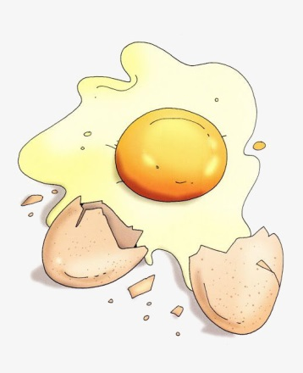

Six fois... ou l'omelette
x
Jean-Pierre, en entrant, dit à Claire
« Bonjour :
Voilà six neufs frais du jour !»
Elle répond : «Salut ! Mon futur mari ! »
Six fois un, six.

Car elle est sa future épouse,
Six fois deux, douze !

«Donne les œufs dit-elle, bien vite !»
Six fois trois, dix-huit.

Les neufs cassés, elle va les battre.
Six fois quatre, vingt-quatre.

Puis elle hache de la viande.
Six fois cinq, trente.

Avec des brins de persil,
Six fois six, trente-six.

Et porte le tout sur le feu,
Six fois sept, quarante-deux.

Quand l'omelette est bien cuite,
Six fois huit, quarante-huit.

Voyez-la, dans l'assiette plate,
Six fois neuf, cinquante-quatre.

Dorée, chaude, appétissante,
Six fois dix, soixante.
x
Jean TARDIEU

